将闪电冻结起来
原文地址：http://graysci.com/chapter-six/trap-lightning-in-a-block/。
用亚克力板、墨粉冻结闪电，显示电荷流动的路径。
在俄亥俄州的牛顿瀑布，有许多不同寻常的值得一看的东西。那里的沃尔玛超市有为马车准备的拴马桩，军事基地的直升机和坦克骄傲地排列在小山上……但是我到这里却是为了所有事情中最为不同寻常的事：当地的高频高压加速器（Dynamitrons）。我到这里来的目的是为了冻结闪电。
肯特州立大学的NEO高频高压加速器有4层楼高，电压高达500万伏。这是一个很像电视机显像管的粒子加速器，只是更大。（所以可以认为电视机的显像管是个家用粒子加速器。）这个加速器和电视机显像管都是利用很高的电压和磁场将电子轰向目标。在电视机中，目标是荧光屏；而在加速器中，它通常是被射线硬化的塑料管件。
但是，我参加的那个由退休电机工程师伯特·希克曼、物理学家比尔·哈撒韦和金·戈因斯组成的团队的工作结果是利希贝格图形（Lichtenberg Figures）——在清澈的亚克力中永久冻结的闪电。我们租用了NEO加速器一天的时间，当把它调节到大约300万伏时，它迸发出的高能电子穿过了亚克力表面深入其内部。由于这种塑料是很好的绝缘体，所以它可以将电子囚禁在里面。在从机器上卸下来之后，那些塑料块看起来没有任何异样，但是它们就像黄蜂的巢穴一样，里面充满了拼命想逃走的电子。如果将它们静静地放置在那里，这些电子可以被囚禁几个小时而不会跑掉，但如果用钉子去敲击塑料块，就会为电子打开一条通道，使它们迅速逃走。这些电子从塑料块的各个部分汇集到了被钉子敲击的那一点，在途中形越来越大的电流。在这些电子逃离的过程中会产生热量，使塑料内部产生损伤，从而永久地留下电子“逃跑”的路径，即枝杈状的足迹。如果在一道闪电迸发之前你能看到一朵雷雨云内部1纳秒时间里发生的事情，你就可以看到同一类图形。闪电是不会一下子突然形成的，它必须把云朵各个部分的电荷汇集起来。
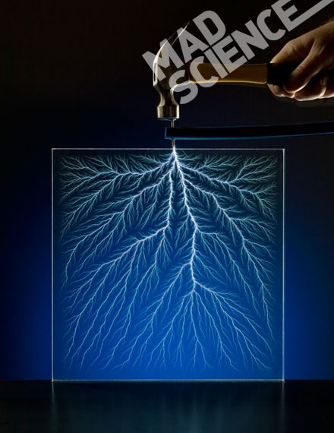
图1：用钉子轻凿以下就可以得到利希滕贝格图形。在几百纳秒的时间内，被囚禁在塑料块中的电子就会突然迸出，出现明亮的枝杈状的闪电图案。

如果想永久保存，你可以用复印机、打印机的墨粉和任何常见的静电源作出类似的利希滕贝格图形。这就是德国科学家乔治·克里斯多夫·利希滕贝格（Georg Christoph Lichtenberg）在18世纪末期首次做的实验（他当时使用的是硫磺粉），这在当时是电学史上最伟大的发现之一。如今，这种图形是我们了解电荷释放过程的一种极好的方式——同时你还能花一个下午的时间用一台非常昂贵的机器留下一件很酷的纪念品。
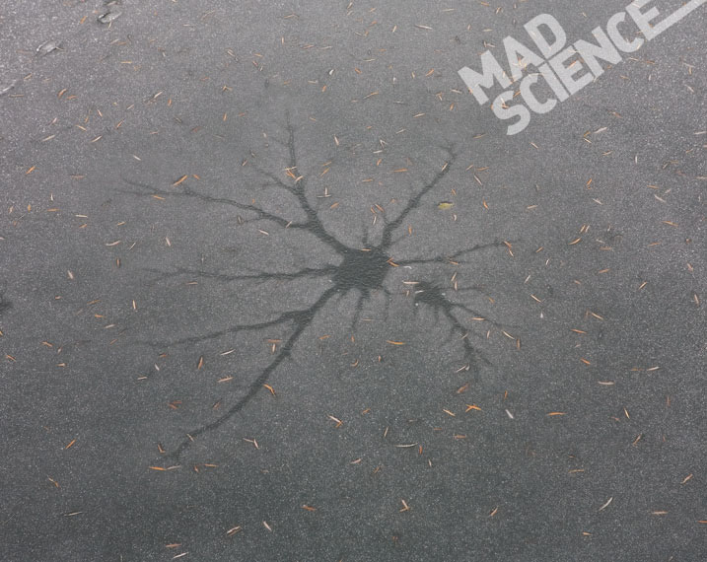
图2：在进行冻结闪电实验时，我家池塘里的水在排干过程中自然形成了这个像闪电一样的图案。

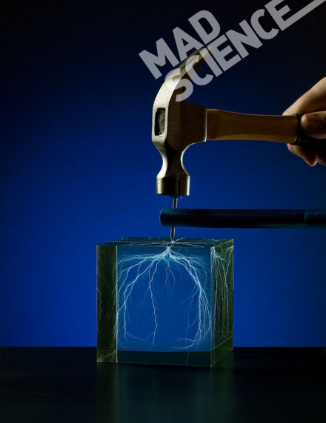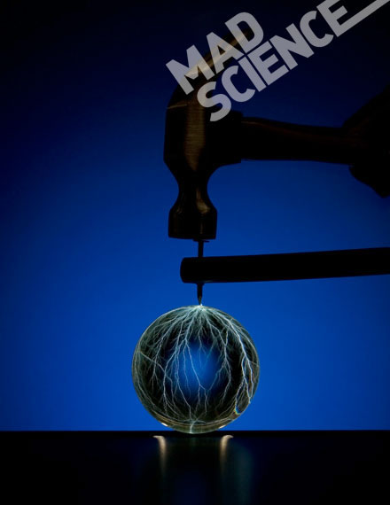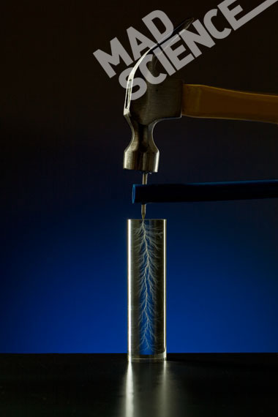
图3：许多不同形状的亚克力都能通过电子束照射得到利希滕贝格图形。立方体的亚克力可以对各个面加以照射，球形和圆柱体的亚克力可在接受照射时加以转动。

如何用墨粉冻结闪电
你需要
- 维姆胡斯或范德格拉芙静电发生器
- 清洁、干燥、未加工过的亚克力板
- 金属尖状器或导线
- 墨粉
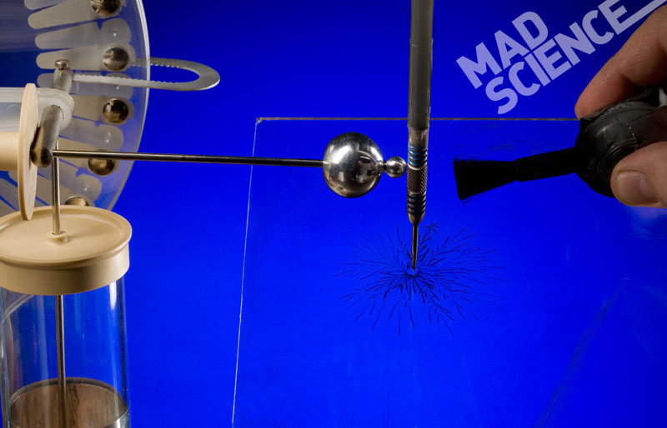
图4：实验装置
步骤
1．仔细安置金属尖状器，使金属尖接触绝缘材料的中心。（利希滕贝格用的是由树汁做的树脂，现在透明的亚克力效果非常好用。）
2．用力在粗毛地毯上摩擦你的手指产生静电，然后用你的手指接触金属尖，或用静电发生器的电极释放静电。这样就可在塑料板上形成标准的放电图形。现在利希滕贝格图形已经形成了，只是你看不到它。
3．将墨粉吹撒到塑料板的表面上。墨粉将被静电吸引，显露出一幅漂亮的利希滕贝格图形。利希滕贝格的发现最终导致了复印机和激光打印机的出现，其中电荷是以文字和图像的样式分布的。
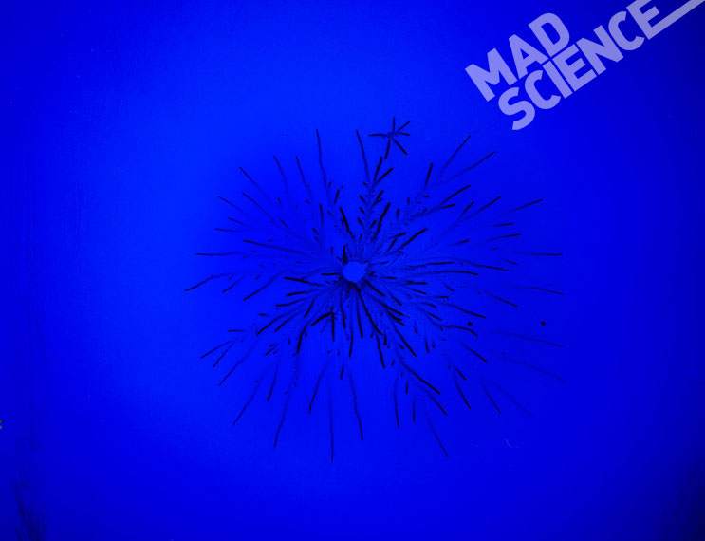
图5：当被撒到塑料板的表面上时，墨粉就显示并记录下了塑料板中静电的放电图形，就如同复印机感光鼓上的文字和图像的静电图案一样。

